
Министерство науки и высшего образования Российской Федерации Федеральное государственное бюджетное образовательное учреждение высшего образования
«Московский государственный технический университет имени Н.Э. Баумана
(национальный исследовательский университет МГТУ им. Н.Э. Баумана)

Факультет «Информатика и системы управления» Кафедра «Системы обработки информации и управления»

Лабораторная работа №3
«Функциональные возможности языка Python»
по предмету
«Базовые компоненты интернет-технологий»

Выполнил:
студент группы № ИУ5-33Б
Пермяков Дмитрий

Проверил:
Преподаватель кафедры ИУ-5
Гапанюк Юрий

2022 г.
Задача 1.
Необходимо реализовать генератор field. Генератор field последовательно выдает значения ключей словаря. Пример:
goods = [
{'title': 'Ковер', 'price': 2000, 'color': 'green'},
{'title': 'Диван для отдыха', 'color': 'black'}
]
field(goods, 'title') должен выдавать 'Ковер', 'Диван для отдыха'
field(goods, 'title', 'price') должен выдавать {'title': 'Ковер', 'price': 2000}, {'title': 'Диван для отдыха'}
- В качестве первого аргумента генератор принимает список словарей, дальше через *args генератор принимает неограниченное количествово аргументов.
- Если передан один аргумент, генератор последовательно выдает только значения полей, если значение поля равно None, то элемент пропускается.
- Если передано несколько аргументов, то последовательно выдаются словари, содержащие данные элементы. Если поле равно None, то оно пропускается. Если все поля содержат значения None, то пропускается элемент целиком.
Field.py
# Copyright 2022 Dmitriy <dimapermyakov55@gmail.com>
""" Task #1. """
def field(items, *args):
assert len(args) > 0, 'The parameter "args" is empty!'
if len(args) == 1:
return (item[el] for item in items for el in item if el == args[0] and item[el] is not None)
else:
return {el: item[el] for item in items for el in item for argument in args if
el == argument and item[argument] is not None}
def main1():
print('\n---#1---')
goods = [
{'title': 'Ковер', 'price': 2000, 'color': 'green'},
{'title': 'Диван для отдыха', 'price': 5300, 'color': 'black'}
]
# должен выдавать 'Ковер', 'Диван для отдыха'.
res = (field(goods, 'title'))
for el in res:
print(el)
# должен выдавать {'title': 'Ковер', 'price': 2000}, {'title': 'Диван для отдыха', 'price': 5300}.
print(field(goods, 'title', 'price'))
if __name__ == '__main__':
main1()

Результат:
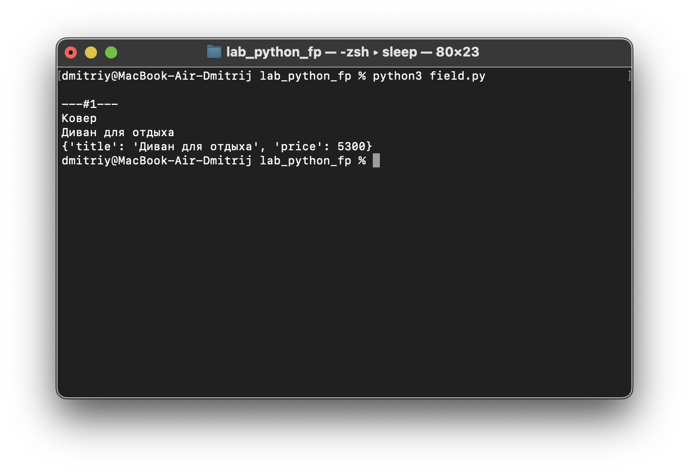
Задача 2.

Необходимо реализовать генератор gen_random(количество, минимум, максимум), который последовательно выдает заданное количество случайных чисел в заданном диапазоне от минимума до максимума, включая границы диапазона. Пример:
gen_random(5, 1, 3) должен выдать 5 случайных чисел в диапазоне от 1 до 3, например 2, 2, 3, 2, 1

Get_random.py
# Copyright 2022 Dmitriy <dimapermyakov55@gmail.com>
""" Task #2. """
from random import randint
def get_random(num_count, begin, end):
"""
Рандомные числа
:param num_count: число случайных чисел
:param begin: с какого числа
:param end: по какое
:return: картеж чисел
"""
return (randint(begin, end) for _ in range(num_count))
def main2():
print('\n---#2---')
numbers = get_random(4, 0, 5)
for el in numbers:
print(el, end=' ')
print()
if __name__ == '__main__':
main2()

Результат:

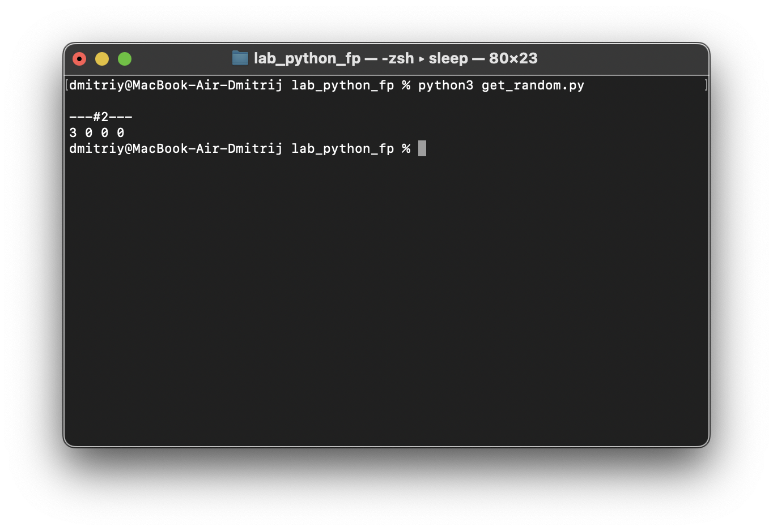

Задача 3.
- Необходимо реализовать итератор Unique(данные), который принимает на вход массив или генератор и итерируется по элементам, пропуская дубликаты.
- Конструктор итератора также принимает на вход именованный bool-параметр ignore_case, в зависимости от значения которого будут считаться одинаковыми строки в разном регистре. По умолчанию этот параметр равен False.
- При реализации необходимо использовать конструкцию **kwargs.
- Итератор должен поддерживать работу как со списками, так и с генераторами.
- Итератор не должен модифицировать возвращаемые значения.

Unique.py
# Copyright 2022 Dmitriy <dimapermyakov55@gmail.com>
""" Task #3. """
# Итератор для удаления дубликатов
class Unique(object):
def __init__(self, items, ignore_case=False, **kwargs):
self._data = items
self._ignore_case = ignore_case
self.__used_data = set()
self.__index = 0
def __next__(self):
# Если игнорируем капс, то пробегаемся по списку и приводим всё к общему капсу.
if self._ignore_case:
for counter, el in enumerate(self._data):
if type(el) is str:
self._data[counter] = el.lower()
while True:
if self.__index >= len(self._data):
raise StopIteration
else:
current = self._data[self.__index]
self.__index += 1
# если текущего числа ещё не было, добавляем и возвращаем.
if current not in self.__used_data:
self.__used_data.add(current)
return current
def __iter__(self):
return self
def main3():
print('\n---#3---')
data = ['a', 'A', 'b', 'B', 'a', 'A', 'b', 'B']
it = Unique(data, ignore_case=True)
try:
while True:
print(it.__next__())
except StopIteration:
print('The error "StopInteration" was caught')
if __name__ == '__main__':
main3()

Результат:
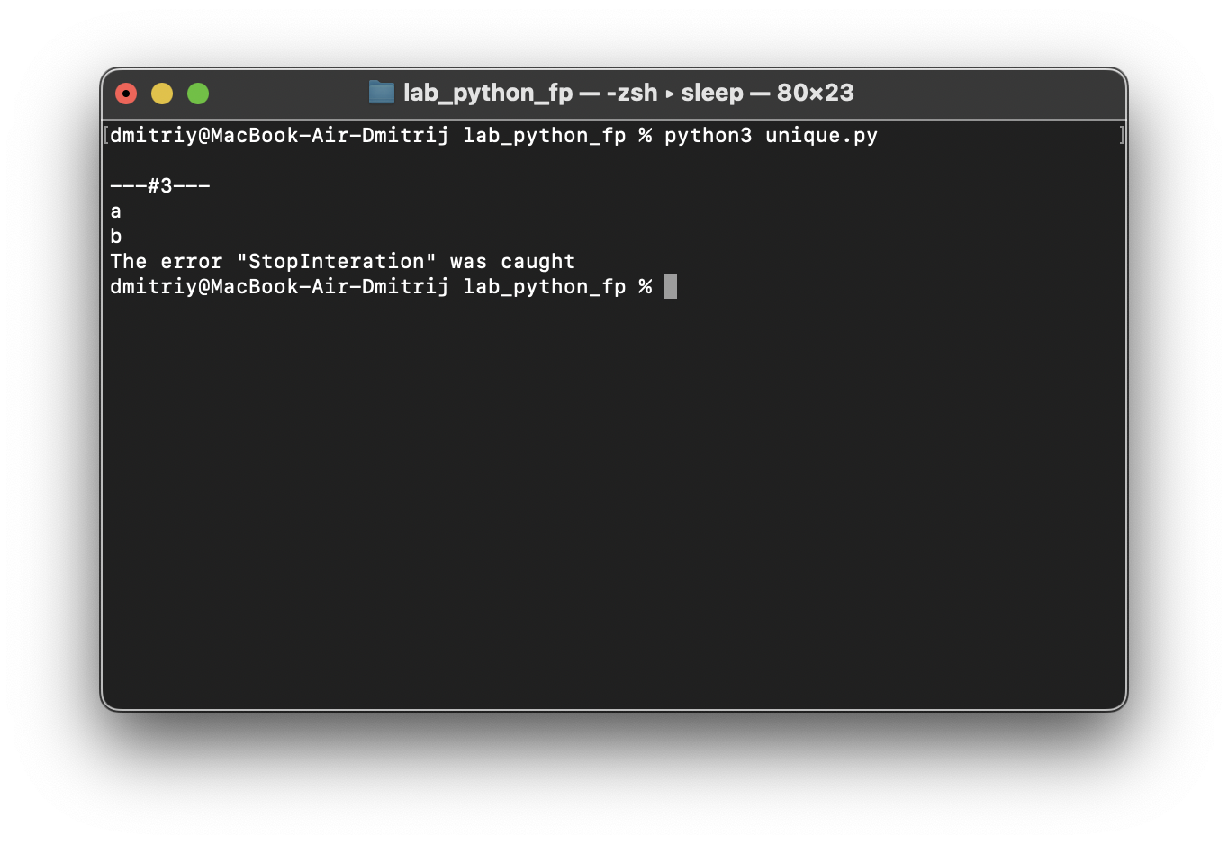
Задача 4.
Дан массив 1, содержащий положительные и отрицательные числа. Необходимо одной строкой кода вывести на экран массив 2, которые содержит значения массива 1, отсортированные по модулю в порядке убывания. Сортировку необходимо осуществлять с помощью функции sorted.
Необходимо решить задачу двумя способами:
  - С использованием lambda-функции.
  - Без использования lambda-функции.

Sort.py
# Copyright 2022 Dmitriy <dimapermyakov55@gmail.com>
""" Task #4 """
def main4():
data = [4, -30, 100, -100, 123, 1, 0, -1, -4]
result = sorted(data, key=abs, reverse=True)
print(result)
result_with_lambda = sorted(data, key=lambda a: abs(a), reverse=True)
print(result_with_lambda)
if __name__ == '__main__':
main4()

Результат:
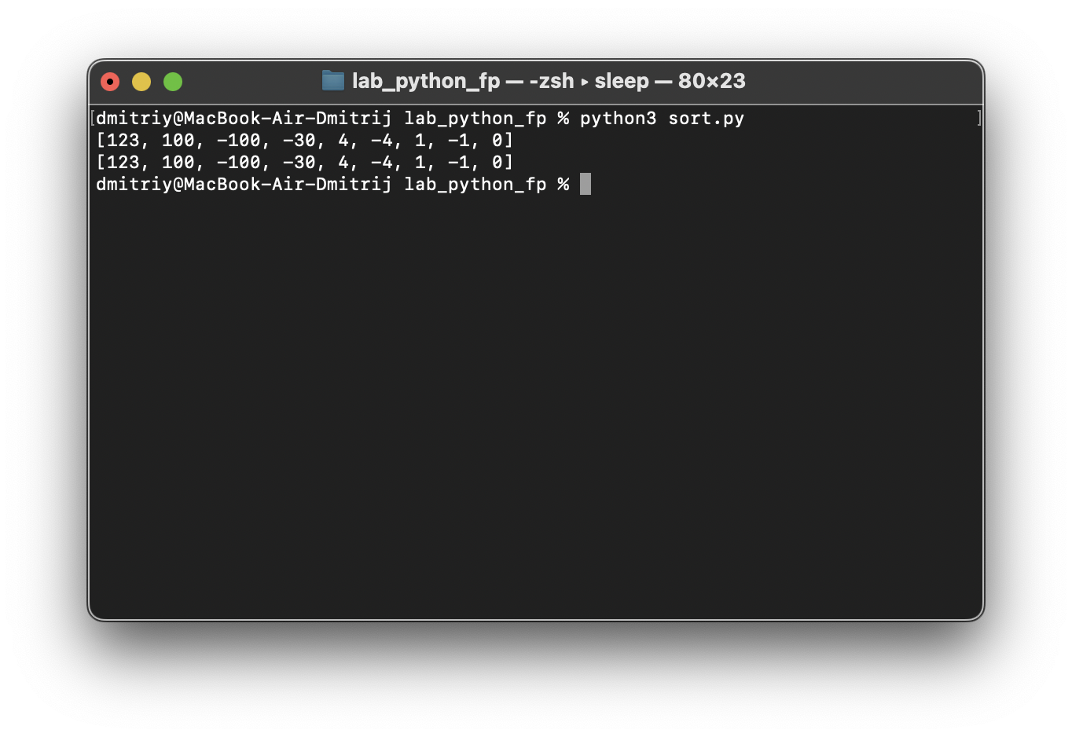
Задача 5.
Необходимо реализовать декоратор print_result, который выводит на экран результат выполнения функции.
  - Декоратор должен принимать на вход функцию, вызывать её, печатать в консоль имя функции и результат выполнения, после чего возвращать результат выполнения.
  - Если функция вернула список (list), то значения элементов списка должны выводиться в столбик.
  - Если функция вернула словарь (dict), то ключи и значения должны выводить в столбик через знак равенства.

Cm_timer.py
# Copyright 2022 Dmitriy <dimapermyakov55@gmail.com>
""" Task #6 """
from time import sleep, time
from contextlib import contextmanager
class cm_timer_1:
def __init__(self):
self.__start = 0
self.__finish = 0
def __enter__(self):
self.__start = time()
# return self.__start
def __exit__(self, exp_type, exp_value, traceback):
self.__finish = time()
print(f'Time of work: {self.__finish - self.__start}')
@contextmanager
def cm_timer_2():
st = time()
yield None
en = time()
print(f'Time of work: {en - st}')
def main6():
with cm_timer_1():
sleep(2.5)
with cm_timer_2():
sleep(2.5)
if __name__ == '__main__':
main6()

Результат:
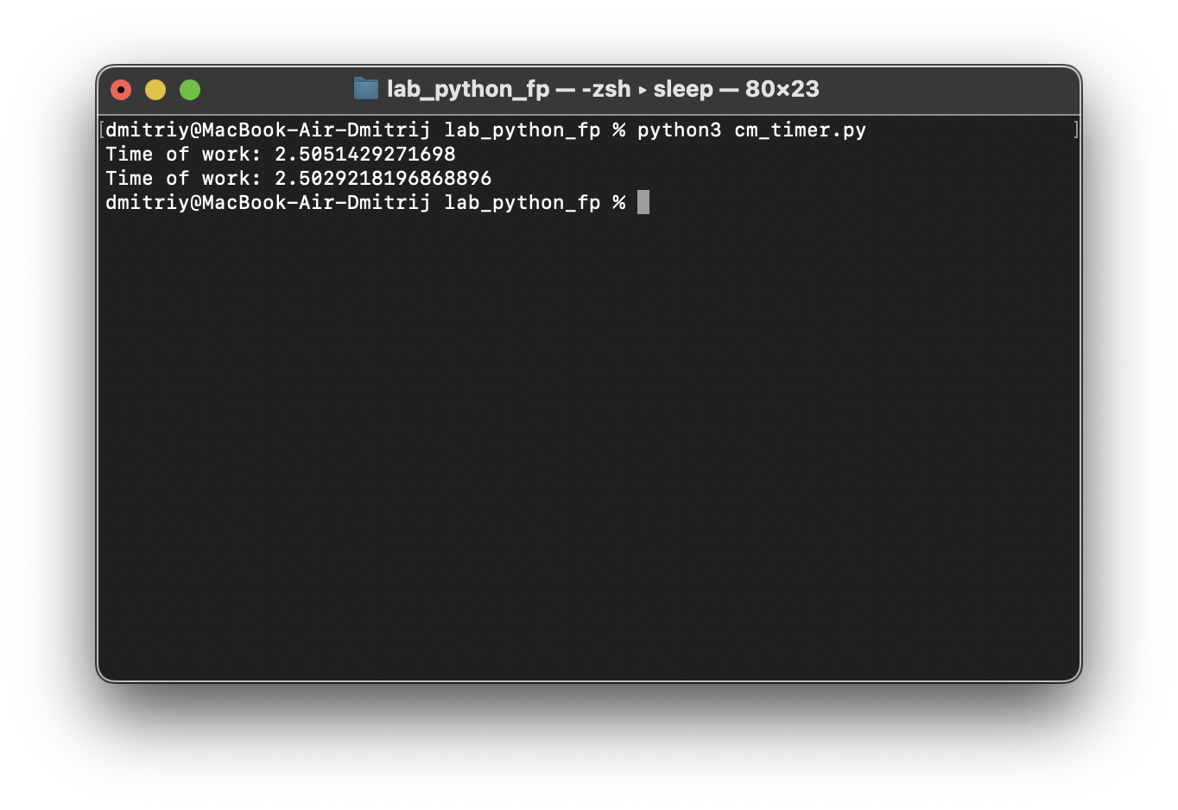
Задача 6.
Необходимо написать контекстные менеджеры cm_timer_1 и cm_timer_2, которые считают время работы блока кода и выводят его на экран. Пример:
with cm_timer_1():
sleep(5.5)
После завершения блока кода в консоль должно вывестись time: 5.5 (реальное время может несколько отличаться).
cm_timer_1 и cm_timer_2 реализуют одинаковую функциональность, но должны быть реализованы двумя различными способами (на основе класса и с использованием библиотеки contextlib).

Print_result.py
# Copyright 2022 Dmitriy <dimapermyakov55@gmail.com>
""" Task #5 """
def print_result(func):
def wrapper(lst=[], *args, **kwargs):
print(func.__name__)
if len(lst) == 0:
result = func(*args, **kwargs)
else:
result = func(lst, *args, **kwargs)
if type(result) is dict:
for key, el in result.items():
print(f'{key} = {el}')
elif type(result) is list:
print('\n'.join(map(str, result)))
else:
print(result)
return result
return wrapper
@print_result
def test_1():
return 1
@print_result
def test_2():
return 'iu5'
@print_result
def test_3():
return {'a': 1, 'b': 2}
@print_result
def test_4():
return [1, 2]
def main5():
print('!!!!!!!!')
test_1()
test_2()
test_3()
test_4()
if __name__ == '__main__':
main5()

Результат:
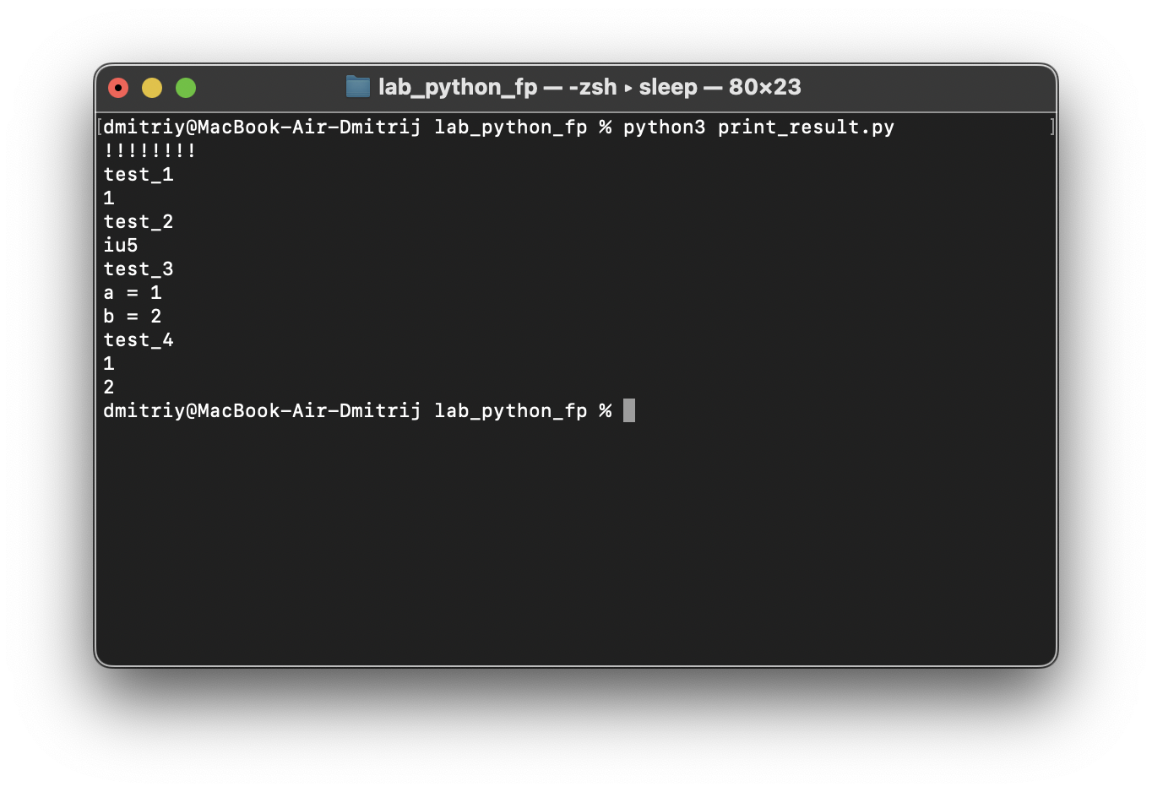
Задача 7.
- В предыдущих задачах были написаны все требуемые инструменты для работы с данными. Применим их на реальном примере.
- В файле data_light.json содержится фрагмент списка вакансий.
- Структура данных представляет собой список словарей с множеством полей: название работы, место, уровень зарплаты и т.д.
- Необходимо реализовать 4 функции - f1, f2, f3, f4. Каждая функция вызывается, принимая на вход результат работы предыдущей. За счет декоратора @print_result печатается результат, а контекстный менеджер cm_timer_1 выводит время работы цепочки функций.
- Предполагается, что функции f1, f2, f3 будут реализованы в одну строку. В реализации функции f4 может быть до 3 строк.
- Функция f1 должна вывести отсортированный список профессий без повторений (строки в разном регистре считать равными). Сортировка должна игнорировать регистр. Используйте наработки из предыдущих задач.
- Функция f2 должна фильтровать входной массив и возвращать только те элементы, которые начинаются со слова “программист”. Для фильтрации используйте функцию filter.
- Функция f3 должна модифицировать каждый элемент массива, добавив строку “с опытом Python” (все программисты должны быть знакомы с Python). Пример: Программист C# с опытом Python. Для модификации используйте функцию map.
- Функция f4 должна сгенерировать для каждой специальности зарплату от 100 000 до 200 000 рублей и присоединить её к названию специальности. Пример: Программист C# с опытом Python, зарплата 137287 руб. Используйте zip для обработки пары специальность — зарплата.

process_data.py
# Copyright 2022 Dmitriy <dimapermyakov55@gmail.com>
from Code.lab_python_fp.print_result import print_result
from Code.lab_python_fp.cm_timer import cm_timer_1
from Code.lab_python_fp.get_random import get_random
import json
import sys
try:
path = sys.argv[1]
print(path)
except:
path = '../file.json'
with open(path) as f:
data = json.load(f)
@print_result
def f1(arg) -> list:
"""
Выводит отсортированный список профессий без повторений.
Сортировка должна игнорировать регистр.
:param arg: список
:return: отсортированный список
"""
return sorted(list(set([el['job-name'] for el in arg])), key=lambda x: x.lower())
@print_result
def f2(arg) -> list:
"""
Фильтрует входной массив и возвращает только те элементы, которые начинаются со слова “программист”
:param arg:
:return:
"""
return list(filter(lambda text: (text.split())[0].lower() == 'программист', arg))
@print_result
def f3(arg) -> list:
"""
Функция f3 должна модифицировать каждый элемент массива, добавив строку “с опытом Python”
:param arg:
:return:
"""
return list(map(lambda lst: lst + ' с опытом Python', arg))
@print_result
def f4(arg) -> list:
"""
Функция f4 должна сгенерировать для каждой специальности зарплату
от 100 000 до 200 000 рублей и присоединить её к названию специальности.
Пример: Программист C# с опытом Python, зарплата 137287 руб.
Используйте zip для обработки пары специальность — зарплата.
:param arg:
:return:
"""
return list(zip(arg, ['зарплата ' + str(el) + ' руб.' for el in get_random(len(arg), 100000, 200000)]))
if __name__ == '__main__':
with cm_timer_1():
f4(f3(f2(f1(data))))

Результат:

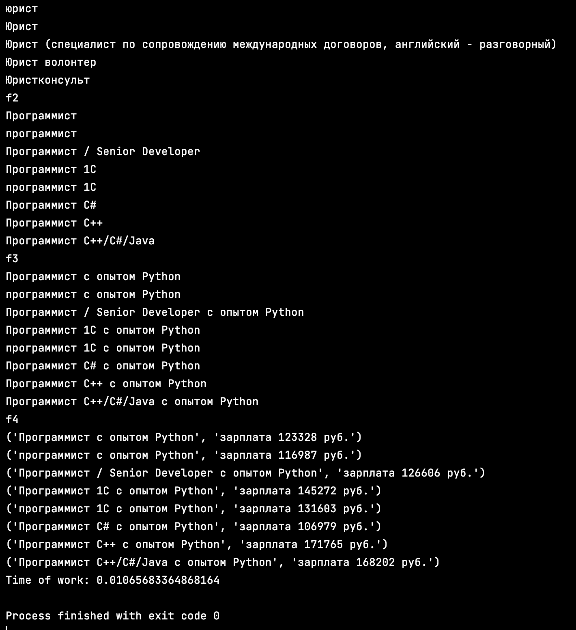

Дополнительное задание:
# Copyright 2022 Dmitriy <dimapermyakov55@gmail.com>
import numpy
def print_result(arr):
for el in arr:
print(el)
print('---')
def main():
lst = [3, 4, 5, 6, 7]
res1 = zip(lst, map(lambda num: num ** 2, lst))
res2 = [(el, el ** 2) for el in lst]
res3 = zip(lst, numpy.array(lst) ** 2)
print_result(res1)
print_result(res2)
print_result(res3)
if __name__ == '__main__':
main()

Результаты:
